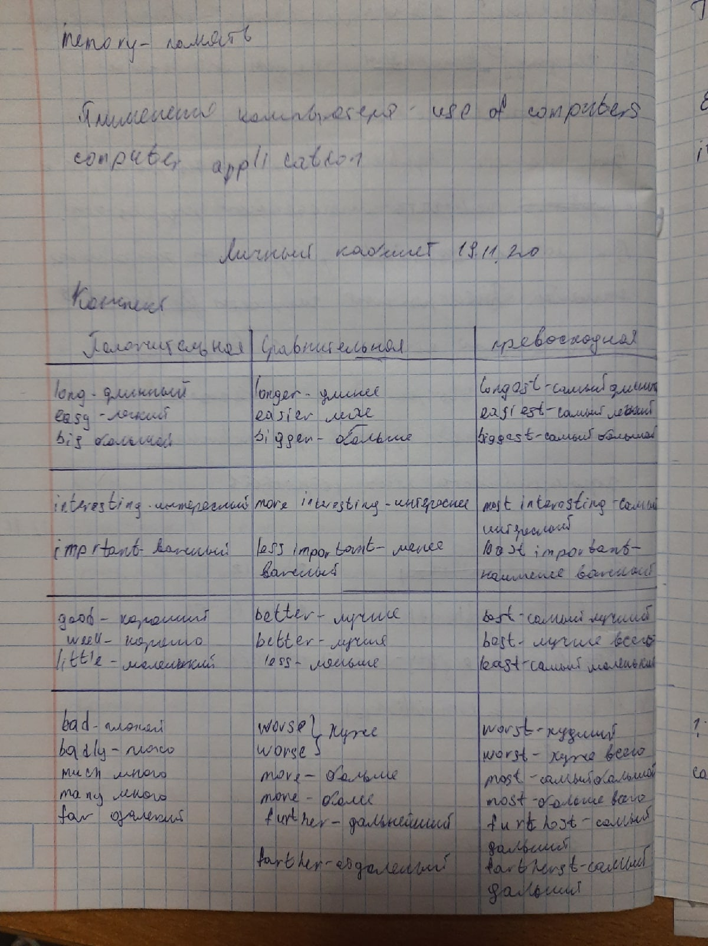

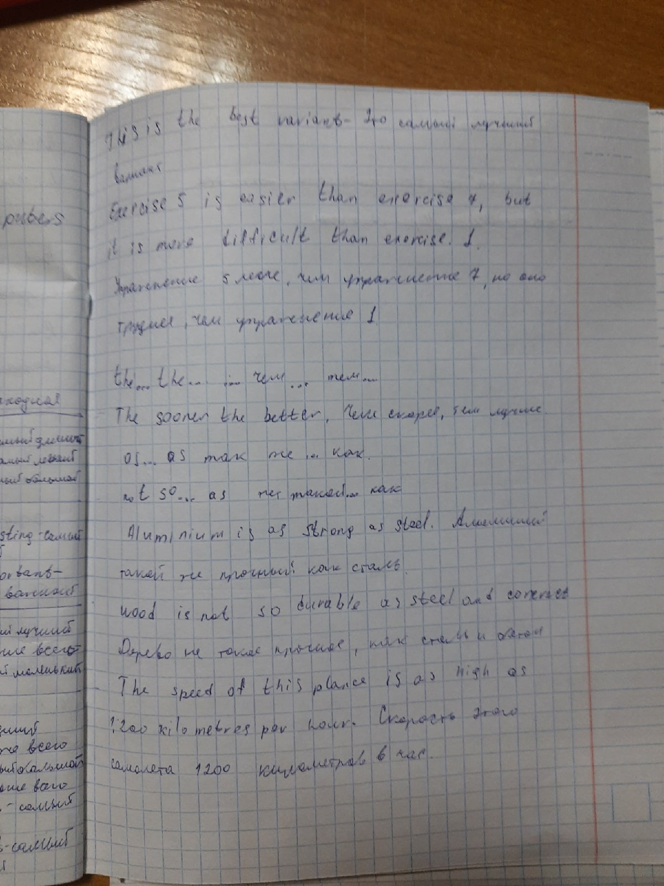

**Упр 19 стр 31**

1. Winter is (the coldest) season of the year. 2. Moscow is (larger) than St.Petersburg. 3. Which is (the longest) day of the year? 4. The Alps are (the highest) mountains in Europe. 5. Even (the longest) day has an end. 6. It is one of (the most important) questions of our conference. 7. Your English is (better) now. 8. Who knows him (better) than you? 9. We have (less) interest in this work than you. 10. Health is (better) than wealth. 11. Your son worked (best) of all. 12. Today you worked (more slowly) than usually.

**Упр 20 стр 31**

1. Эта книга не такая интересна, как эта.

2. Балтийское море не такое тепло как Черное море.

3. Чем больше читаешь, тем больше знаешь.

4. Мой брат не такой высокий, как ты.

5. Чем раньше вы встанете, тем больше сможете сделать.

6. Сегодня ветер такой же сильный, как вчера.

7. Вашей комнате такой же свет, как у меня.

8. Джон знает русский язык не хуже английского.

9. Мэри не такая ленивая, как ее брат.

10. Чем длиннее ночь, тем короче день.

11. Меньше думают люди, тем больше говорят.

**упр 21 стр 31**

1) She is my best friend .

2)Our students learn different subjects.

3)Russia is the biggest country in the world.

4)We live in a flat in the center of the city

5)My son's best friend is fond of reading

**Упр 22 стр 31**

1. I am as tall as you. 2. In winter the days are not so long as in summer. 3. This is the best way to do it. 4. The more you read, the more you know. 5. He is the worst student in the group. 6. It is more interesting to study at the University than at school. 7. The less people think, the more they talk. 8. The nearer the Earth is, the denser the atmosphere is. 9. The highest mountain in the world is Everest, 29,002 feet high. 10. The smallest particles that we see through a microscope are much larger than molecules. 11. Silver is one of the best conductors of electricity. 12. The bigger the cities are, the greater the pollution is. 13. The smallest particles that we see through a microscope are much larger than molecules.

1. Я такой же высокий, как ты.

2. Зимой дни не такие длинные, как летом.

3. Это лучший способ сделать это.

4. Чем больше вы читаете, тем больше вы знаете.

5. Он худший ученик в группе.

6. Интереснее учиться в университете, чем в школе.

7. Чем меньше думают люди, тем больше они разговаривают.

8. Чем ближе Земля, тем плотнее атмосфера.

9. Самая высокая гора в мире - Эверест, высотой 29 002 фута.

10. Мельчайшие частицы которые мы видим в микроскоп, намного больше, чем молекулы.

11. Серебро один из лучших проводников электричества.

12. Чем больше города, тем больше загрязнение.

13. Самые маленькие частицы, которые мы видим сквозь микроскоп гораздо больше молекул.

**Упр 23 стр 31**

1. Moscow is (**larger,** the largest) than St. Petersburg. 2. Beta particles have a (smaller, **the smallest**) mass than alpha particles. 3. Winter is (colder, **the coldest**) season of the year. 4. Which is (**lighter** / the lightest) of these substances? 5. Which is (**easier**, the easiest) subject for you? 6. This is (more beautiful, **the most beautiful**) building in the city. 7. Which is (longer, **the longest**) day of the year? 8. This pipe has a (greater / **the greatest**) diameter than that one.